ALAMBIC

Capacité :
1 kilo de plantes maximum avec 3 litres d’eau , pour obtenir 1 litre à 1litre et demi d’hydrolat , on peut mettre moins , l’essentiel bien couvrir les plantes d’eau !!
Types d’alambics :
- En acier galvanisé ou zinc
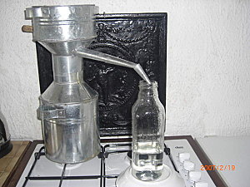

- En inox soudé avec de l’étain

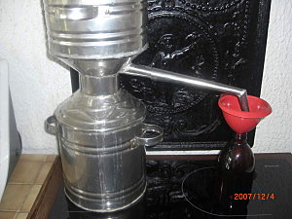

3 – un nouveau modèle, un alambic en 3 parties du fait que les plantes ne flottent pas dans l’eau , il est en acier galvanisé , même capacité
voilà le schéma

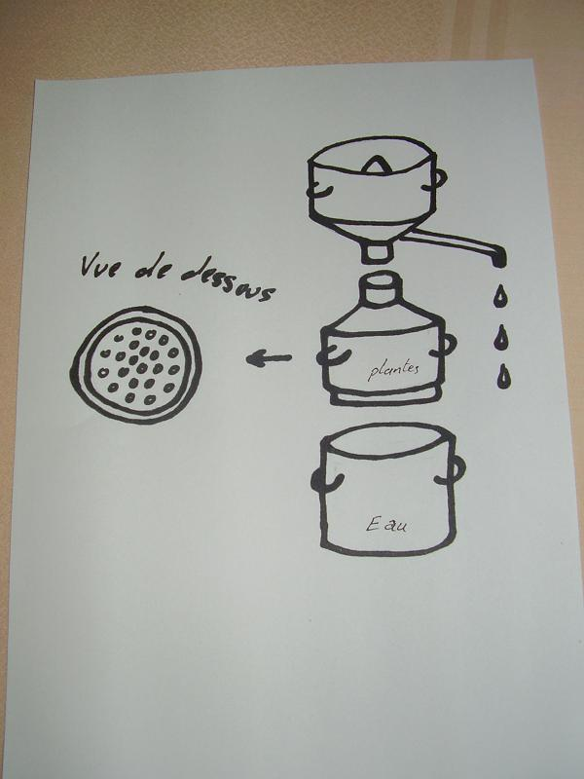

Le voilà en acier :

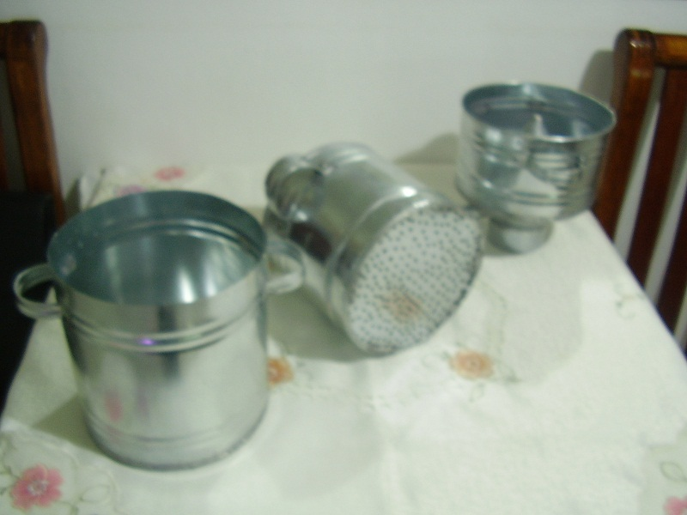

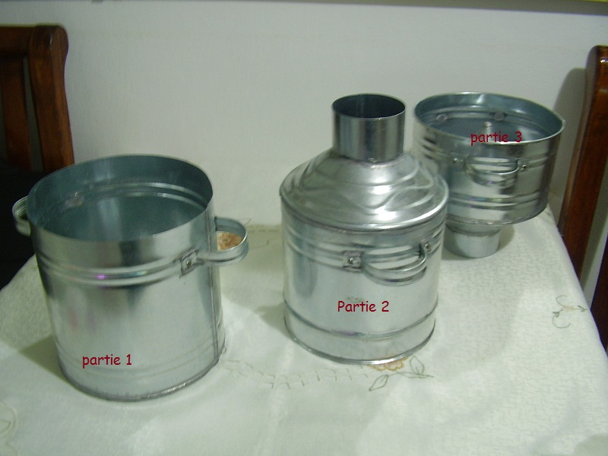

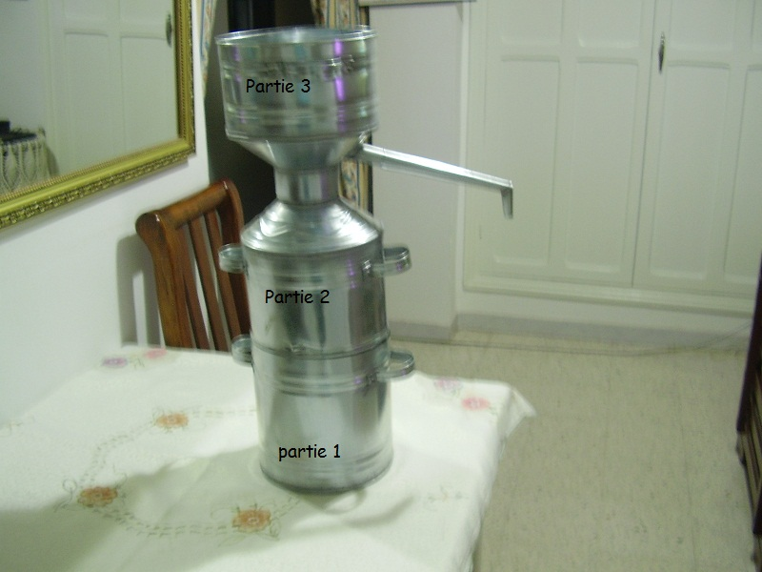

Ce modèle existe aussi en INOX soudé avec l’étain ,

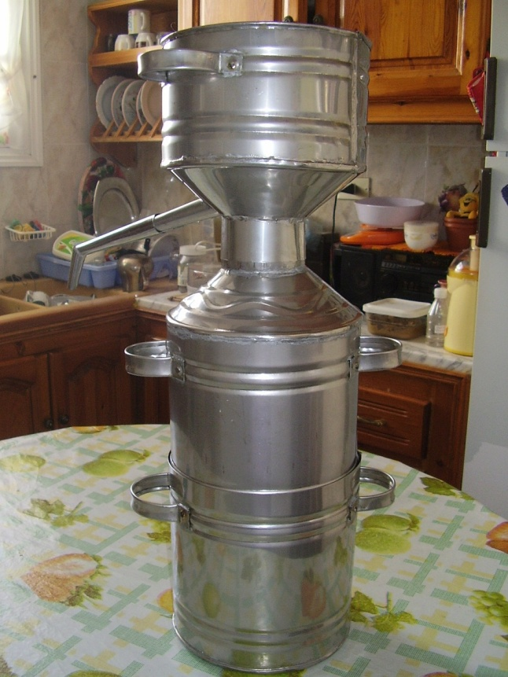

MODE D’EMPLOI DES ALAMBICS
Précautions d’emploi :
- Il ne faut jamais laisser l’alambic chauffer sur le feu sans eau il brulera et sera fichu !
- Et là c le niveau maximum d’eau
- 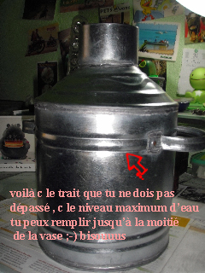
- Il faut mettre sur feu doux
- Il faut bien laver et sécher l’alambic après utilisation et avant de ranger
Mode d’emploi : je joint un lien de Cristine
http://www.100100plantes.com/article-hydrolats-faits-maison-mes-trucs-73756016.html

beaucoup de plantes
de l'eau à peine au dessus
un feu assez doux (moitié du thermostat)
changer l'eau froide régulièrement de la vase du haut quand elle chauffe
faire couler directement dans le flacon stérilisé, l'entonnoir est stérile aussi

et là un autre lien où Cristine parle de l’alambic et de ses hydrolats
http://www.over-blog.com/recherche/recherche-blog.php?ref=1950122&query=alambic
un astuce , essai de couvrir l'orifice de l'alambic et la bouteille avec une petite serviette pour mieux récuperer les odeurs et bien sur faire attention au feu et que la serviette n'absorbe pas les gouttes d'hydrolats

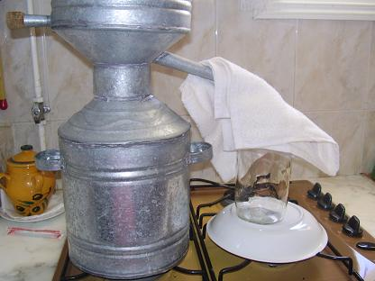 celui là est le mien en acier galvanisé
pour obtenir des hydrolats odorants , tu ne laisse pas trop couler c'est à dire si tu mets 500 gr de plantes tu auras 1/2 litre d'hydrolat bien parfumé , le reste sera moins fort , c'est à toi de décider quand couper le feu !! ah une chose : quand tu éteins le feu laisse un verre ou une autre bouteille pour récupérer l'hydrolat car en refroidissant tu auras encore de l'hydrolat qui coule !
pour la concentration de mes hydrolats , j'essaye de voir en sniffant les hydrolats quand je vois que ça va devenir moins fort j'arrête , en tout cas c'est proportionnel et dépend de la plante !!

PAS DE CONSERVATEUR DANS MES HYDROLATS , je les conserves deux ans parfois surtout les fleurs d'oranger et rose ! car on fait en grande quantité , il suffit de bien laver les bouteilles , qu'elles soient en verres et bien fermées , rangées dans un placard !!
j'espere que j'ai bien repondu , n'hésitez pas en tout à me demander quoi que ce soit je serai là , et merci d’etre patiente !
pour le paiement il se fait par mandat international à la poste ou par l’agence western union
bien amicalement
Sonya
http://naturedouce.canalblog.com/

